ESCOLA ______________________________________________
GRUPO TURMA: _______ DATA____/____/____
______________________________________________________
______________________________________________________
______________________________________________________
______________________________________________________

Como o Universo se formou?

1. Material

- Água
- Vasilha plástica
- Copo descartável
- Jarra plástica
- Alfinete
- Bexiga
- Corante líquido
- Glitter
- Funil de plástico
- Isopor em pedaços
- Palito de churrasco

2. Questionamento inicial

Como vocês acreditam que o Universo tenha sido formado? Discuta com seus colegas e elabore um pequeno esquema no quadro abaixo explicando como este evento ocorreu.

3. Montagem e cuidados

Como essa experiência usa água e corante, em primeiro lugar tomem muito cuidado para não mancharem as roupas durante a experiência!

- Encham a jarra plástica com água e despejem na vasilha. Repitam o processo até que a vasilha esteja cheia até a metade, aproximadamente;
- Encaixem o funil na ponta da bexiga, tomando cuidado para não rasgá-la
- Coloquem por volta de 15 pedaços pequenos de isopor dentro da bexiga. Usem o palito de churrasco para ajudar;
- Com a ajuda do funil, coloquem um pouco da água com corante dentro da bexiga. Devolvam o excesso de mistura para o balde, se precisarem. Quando colocarem a água com corante, verifiquem se os pedaços de isopor ainda estão dentro da bexiga; caso não estejam, coloque-os novamente usando o palito para ajudar;
- Complete a bexiga com um pouco de água da torneira, para que a mesma ganhe pressão. Muito cuidado ao usar a torneira para que a bexiga não exploda; após isso, amarrem a bexiga;
- Por fim, coloquem a bexiga no centro da vasilha com água, um pouco submersa (ver fig. 1). Usando o alfinete, explodam a bexiga pela lateral. CUIDADO NESTE PASSO PARA NÃO SE SUJAREM!
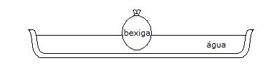
Figura 1

3. Observando e analisando

a) Descrevam o que aconteceu logo após o estouro da bexiga. Houve alguma mudança na água na vasilha?

................................................................................................................................................................................

................................................................................................................................................................................

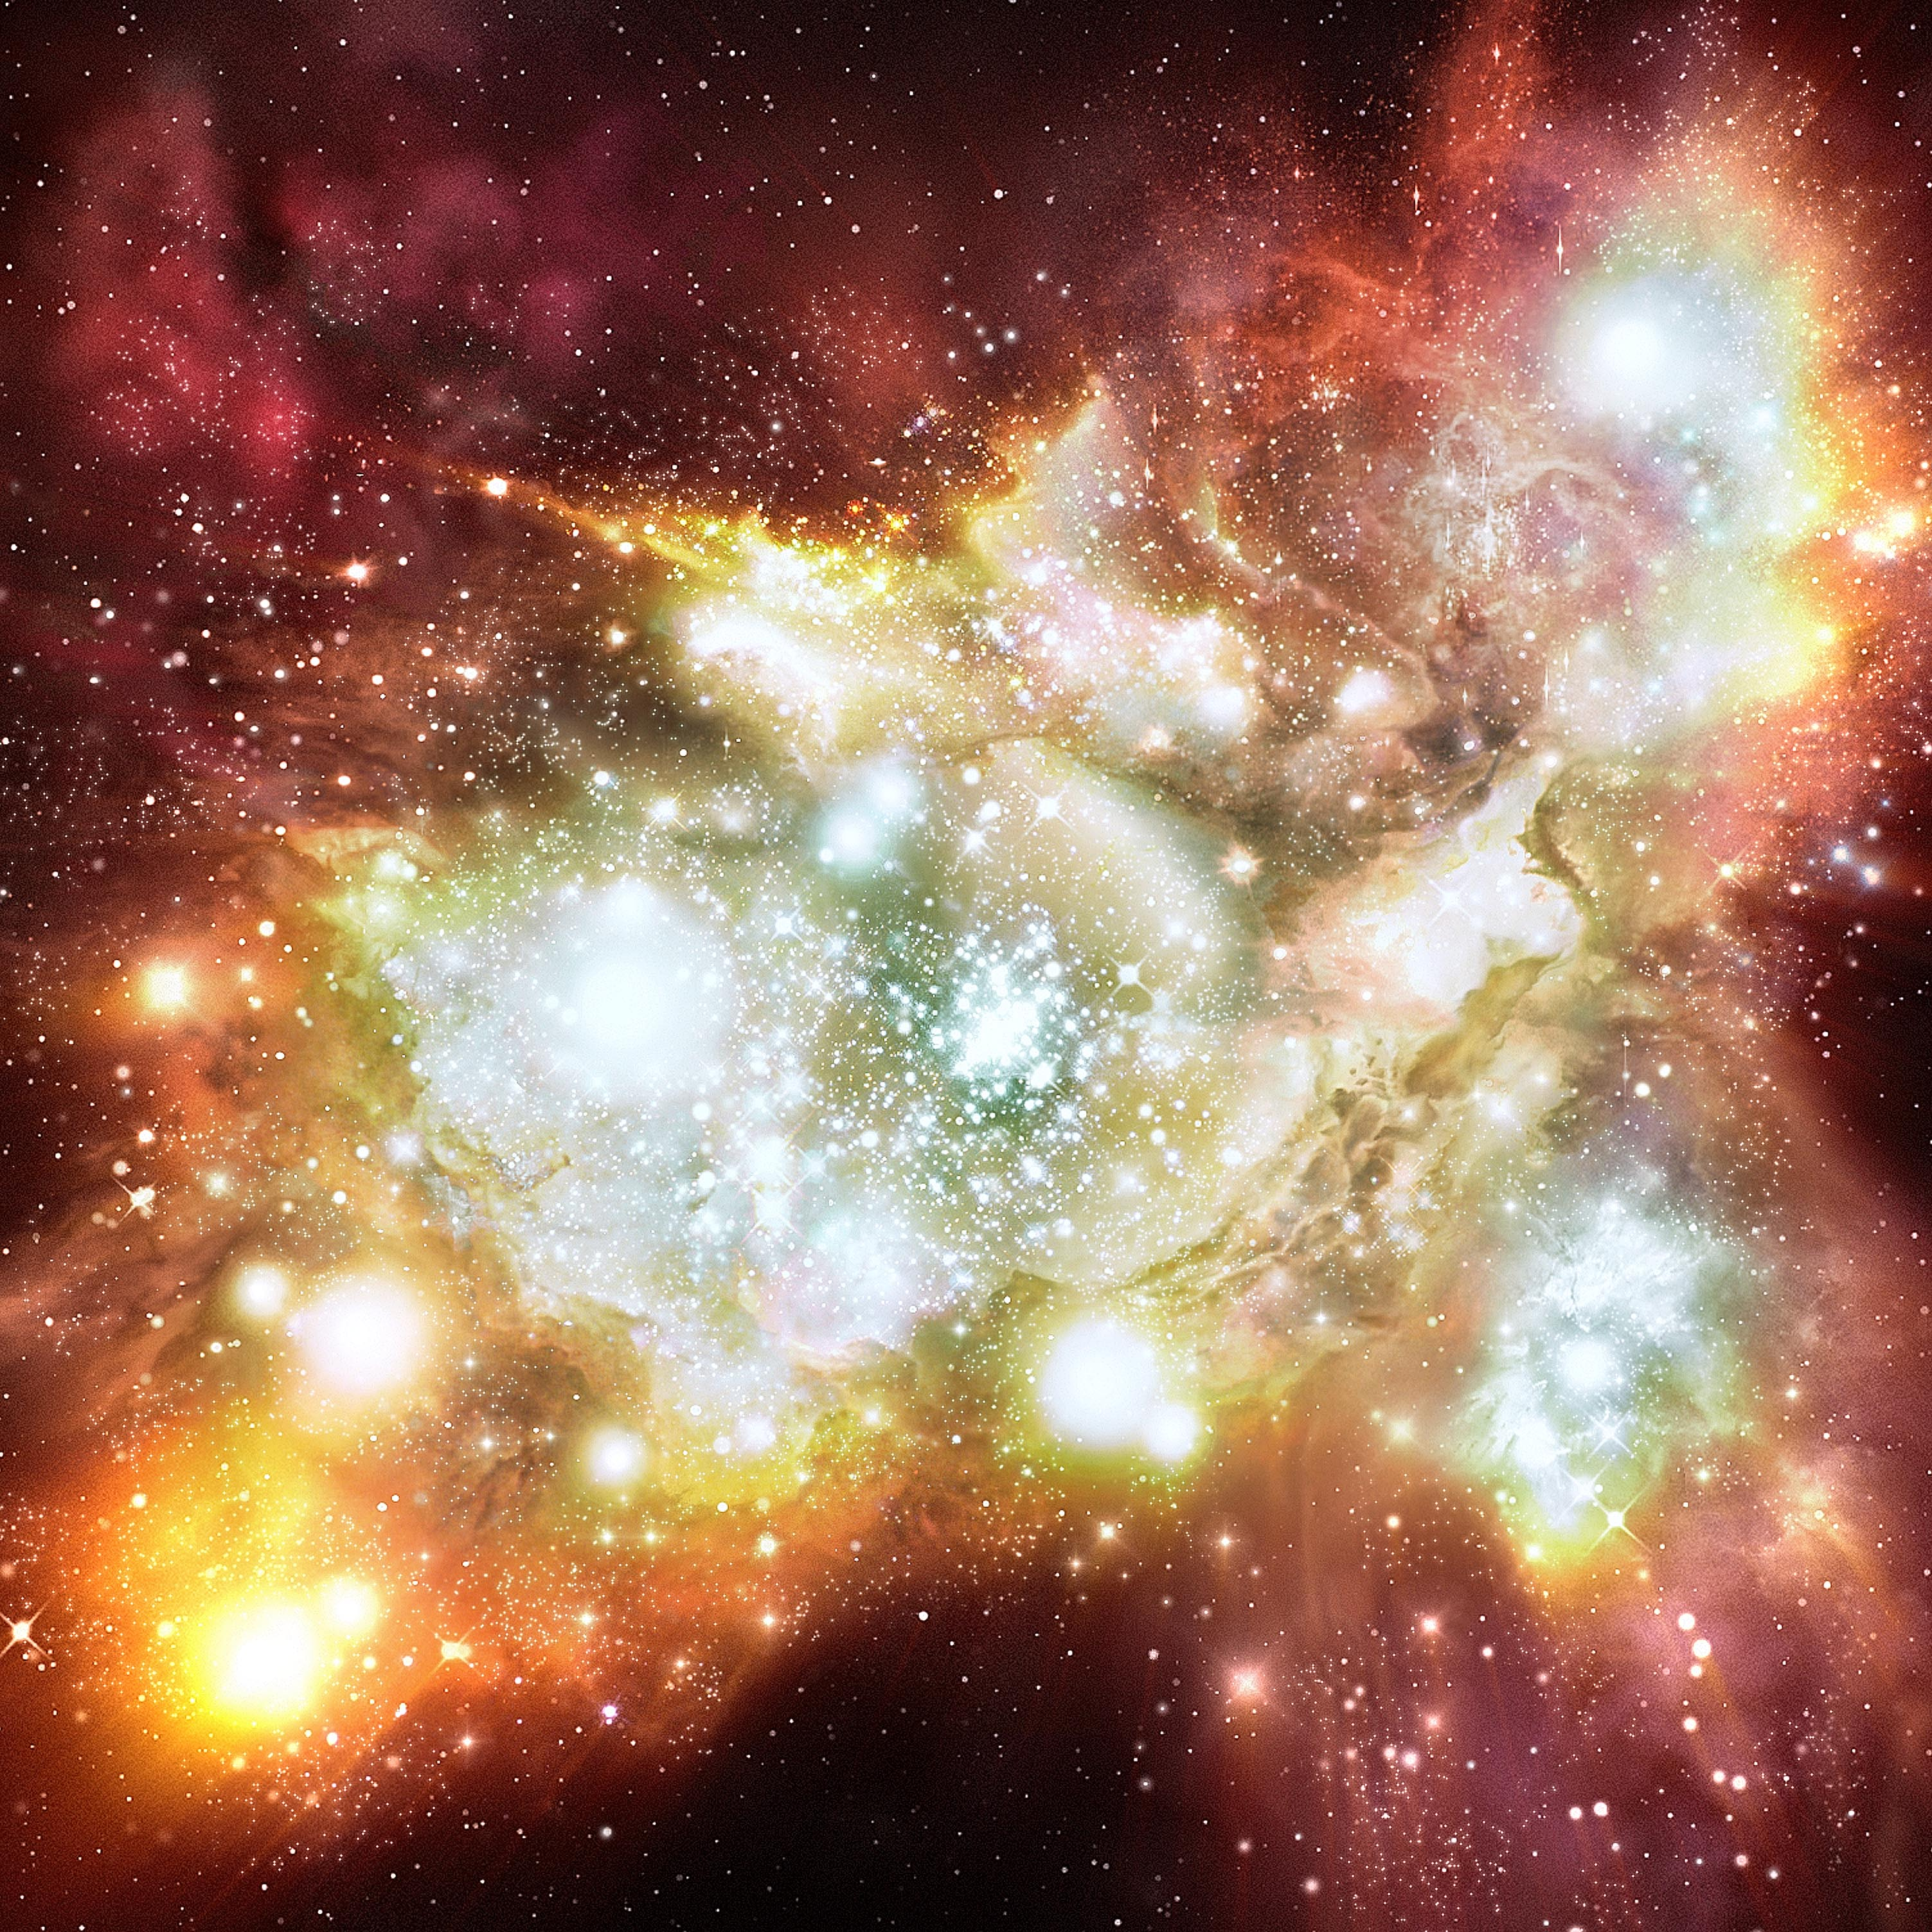
b) Agora, observem a figura de uma região do Universo logo após a sua formação. Há algo em comum entre o que vocês observaram da explosão da bexiga e essa imagem? Que semelhanças são essas?

........................................................................................

........................................................................................

........................................................................................

........................................................................................

........................................................................................

........................................................................................

........................................................................................

........................................................................................

c) Vocês acham que este modelo representado pela experiência da bexiga, de uma explosão, explica bem a formação do Universo? Ele possui falhas? Que argumentos poderíamos dar a favor desta teoria?

................................................................................................................................................................................

................................................................................................................................................................................

................................................................................................................................................................................

4. Pense Nisso

O modelo de uma grande explosão originando o Universo, o Big Bang, não é uma teoria completamente comprovada, mas é a que mais se adéqua às nossas observações do Universo. Tentem pensar como a Teoria do Big Bang pode estar relacionada à Expansão do Universo.

